Perhatikan sebelum menginstall Autosub:

1. Wajib sudah mempunyai software Subtitle Editor atau Aegisub, klo blom punya, instal aja dulu salah satunya..
2. Terkoneksi dgn internet, agar terhubung dengan Google

Berdoa dulu yee.. semoga sukses

CARA INSTALL Autosub:

- Klik setup

- klik "Run" saat muncul Open file python, lalu "Next", dan "Next"lagi

- pada saat muncul windows "Customize Phython 2.7.12":
[Add python.exe to Path] yang disilang, ganti dengan [Will be installed on local hard drive],lalu "Next"

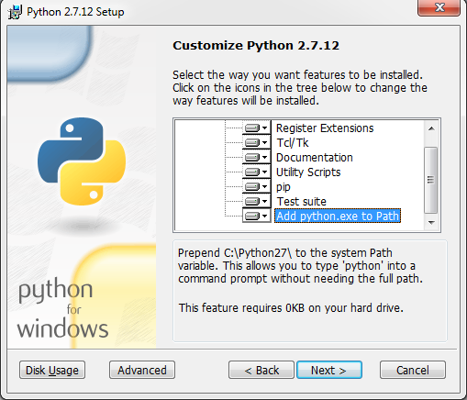

- Install Python berjalan, pilih "Yes"

- Finish deh... (pada jendela DOS, ENTER-ENTERin aja, pilih All jika ada opsi: Yes, No, All )

Selesai deh Install Autosub nya..

~~

CARA PENGGUNAAN:

pada file movie/film yang mau dibikin subtitle nya:

- klik kanan, arahkan ke "Send to"

- pilih Autosub_basahamovieapa
tunggu prosesnya (lamanya sama dengan durasi movie),
selama proses akan terlihat seperti gambar dibawah ini

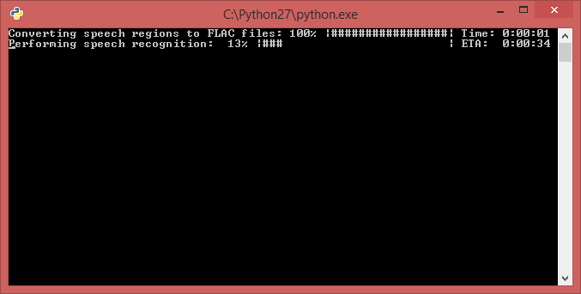

- File subtitle (srt) sudah otomatis jadi
agar sempurna, buka file (srt) tsb dgn program Subtitle Editor, lalu "Save" ajah (numpang save aja biar rapi)

- File subtitle (srt) sudah siap digunakan

Sebelum digunakan, coba buka file .srt dengan Software Subtitle Edit (sdh dilampirkan) atau download versi terbarunya di: https://github.com/SubtitleEdit/subtitleedit/releases
Setelah dibuka, langsung di save lagi.

TIPS & TRIK

CARA MENTERJEMAHKAN TEXT DARI BAHASA LAIN KE BAHASA INDONESIA:
(TETAP HARUS KONEK KE INTERNET)

CARA PERTAMA MELALUI GOOGLE:
1.ganti extension file subtitle (.srt) ke (.txt)
2.buka file.txt tsb dengan (Open with) Chrome
3.pada saat halaman text tsb terbuka, terjemahkan ke bahasa indonesia melalui fitur Chrome
4.copy hasil bahasa indonesia itu ke text yg ada di SUbtitle Editor
5.lalu Save dan..jadi deh

CARA KEDUA MELALUI SITUS TRANSLATE GRATISAN:
1.buka situs: https://translate-subtitles.com atau http://www.syedgakbar.com/projects/dst (atau situs translate lainnya)
2.upload file (.srt) ke situs tsb, dan pilih translate ke bahasa Indonesia
3.tunggu sekitar 10 detik, lalu download hasilnya
4.bispak deh

~~~~~~~~~~~~
KUALITAS SUARA PADA FILM/MOVIE SANGAT BERPENGARUH DENGAN HASIL SUBTITLE OTOMATIS TSB.
bila suara vocalnya terlalu kecil (sedang berbisik-bisik)atau dibarengi dengan suara effek/musik, kemungkinan tidak tertangkap dengan sempurna.
~~~~~~~~~~~~
TRANSLATE MELALUI SITUS/MESIN PENERJEMAH, AKAN MENGHASILKAN BAHASA INDONESIA YANG KAKU.
Perlu sentuhan manual (menyusun ulang ejaan2nya) agar subtitlenya lebih mudah dimengerti oleh penonton

Misalnya: setelah ditranslate melalui situs translate, kata “You” dalam Bahasa Inggris jika ditranslate terkadang berubah menjadi “Anda” atau “Kamu”, dan supaya kata “Anda” menjadi “Kamu” (biar seragam), perlu di replace All (Multiple Replace) supaya secara keseluruhan enak dibaca, atau tergantung Bahasa anda.
Disini saya melampirkan file utk replace all (versi Bahasa saya), nama file nya:
perhalus kata.template
Caranya:
Pada Software Subtitle Edit, pilih menu “Edit”, lalu pilih “Multiple Replace”
Setelah jendela Multiple Replace terbuka, pilih “Impor” lalu pilih file perhalus kata tsb.
Centang group kata2 yg mau diseragamkan/diganti atau anda bias menambahkan menurut versi anda sendiri.

~~~~~~~~~~~~~~~~~~~~~~~~~~~~~~~~~~~~~~~~~~

Contoh membuat script baru kalau ingin bikin dari bahasa lainnya:
(minta bimbingan suhu kalau tidak ngerti)

C:\Python27\python.exe C:\Python27\Scripts\autosub_app.py -C 2 -S en -D en %1
ket: en = bahasa inggris

"" "
Menentukan konstanta yang digunakan oleh autosub.
"" "

kode bahasa =
' af ' : ' Afrikaans ' ,
' ar ' : ' Bahasa Arab ' ,
' az ' : ' Azerbaijan ' ,
' be ' : ' Belarusia ' ,
' bg ' : ' Bulgaria ' ,
' bn ' : ' Bengali ' ,
' bs ' : ' Bosnia ' ,
' ca ' : ' Catalan ' ,
' ceb ' : ' Cebuano ' ,
' cs ' : ' Czech ' ,
' cy ' : ' Welsh ' ,
' da ' : ' Denmark ' ,
' de ' : ' Jerman ' ,
' el ' : ' Bahasa Yunani ' ,
' en ' : ' Bahasa Inggris ' ,
' eo ' : ' Esperanto ' ,
' es ' : ' Spanyol ' ,
' et ' : ' Estonia ' ,
' eu ' : ' Basque ' ,
' fa ' : ' Persia ' ,
' fi ' : 'Bahasa Finlandia ' ,
' fr ' : ' Prancis ' ,
' ga ' : ' Irlandia ' ,
' gl ' : ' Galicia ' ,
' gu ' : ' Gujarati ' ,
' ha ' : ' Hausa ' ,
' hi ' : ' Bahasa Hindi ' ,
' hmn ' : ' Hmong ' ,
' jam ' : ' Kroasia ' ,
' ht ' : ' Haiti Creole ' ,
' hu ' : ' Hongaria ' ,
' hy ' : ' Armenia ' ,
' id ' : 'Bahasa Indonesia ' ,
' ig ' : ' Igbo ' ,
' is ' : ' Icelandic ' ,
' it ' : ' Itali ' ,
' iw ' : ' Ibrani ' ,
' ja ' : ' Jepang ' ,
' jw ' : ' Jawa ' ,
' ka ' : ' Georgia ' ,
' kk ' : ' Kazakh ' ,
' km ' : ' Khmer ' ,
' kn ' : ' Kannada ' ,
' ko ' : ' Korea ' ,
' la ' : ' Latin ' ,
' lo ' : ' Lao ' ,
' lt ' : ' Lithuania ' ,
' lv ' : 'Bahasa Latvia ' ,
' mg ' : ' Malagasi ' ,
' mi ' : ' Maori ' ,
' mk ' : ' Macedonia ' ,
' ml ' : ' Malayalam ' ,
' mn ' : ' Mongolia ' ,
' mr ' : ' Marathi ' ,
' ms ' : ' Bahasa Melayu ' ,
' mt ' : ' Malta ' ,
' my ' : ' Myanmar (Burma) ' ,
' ne ' : ' Nepal ' ,
' nl ' : ' Belanda ' ,
' no ' : ' Norwegia ' ,
' ny ' : ' Chichewa ' ,
' pa ' : ' Punjabi ' ,
' pl ' : ' Polandia ' ,
' pt ' : ' Portugis ' ,
' ro ' : ' Rumania ' ,
' ru ' : ' Rusia ' ,
' si ' : ' Sinhala ' ,
' sk ' : ' Slovak ' ,
' sl ' : 'Bahasa Slovenia ' ,
' so ' : ' Somali ' ,
' sq ' : ' Albania ' ,
' sr ' : ' Serbia ' ,
' st ' : ' Sesotho ' ,
' su ' : ' Sudan ' ,
' sv ' : ' Swedia ' ,
' sw ' : ' Swahili ' ,
' ta ' : ' Tamil ' ,
' te ' : ' Telugu ' ,
' tg ' : ' Tajik ' ,
' th ' : ' Thailand ' ,
' tl ' : ' Filipino ' ,
' tr ' : ' Turki ' ,
' uk ' : ' Ukraina ' ,
' ur ' : ' Urdu ' ,
' uz ' : ' Uzbek ' ,
' vi ' : ' Vietnam ' ,
' yi ' : ' Yiddish ' ,
' yo ' : ' Yoruba ' ,
' zh-CN ' : ' Mandarin (Sederhana) ' ,
' zh-TW ' : ' Mandarin (Tradisional) ' ,
' zu ' : ' Zulu ' ,

